ООО «УЛТ-Оснастка»

ИНСТРУКЦИЯ
ФАСАДНЫЕ ЛЕСА
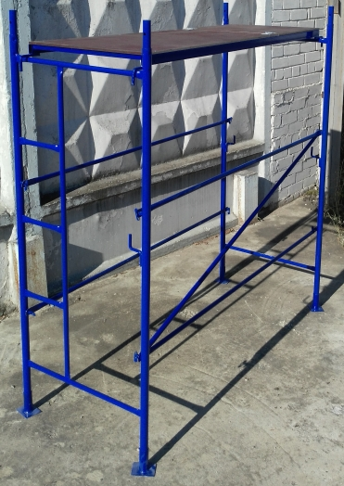

1. ОБЩИЕ СВЕДЕНИЯ ОБ ИЗДЕЛИИ
Назначение:
Леса фасадные предназначены для организации рабочих мест на разных горизонтах при выполнении строительных работ, реставрации фасадов и помещений, ремонте зданий и сооружений высотой до 14 м, а также для других видов работ.
Наименование:
Леса ФАСАДНЫЕ
Организация разработчик:
ООО «УЛТ-Оснастка», г. Москва (495) 522-26-09
Предприятие-изготовитель:
ООО «УЛТ-Оснастка» г. Москва (495) 522-26-05
Лицензия МСЛ 050364, МСЛ 059068, МСЛ 059069
2. ХАРАКТЕРИСТИКА И ОСНОВНЫЕ ТЕХНИЧЕСКИЕ ДАННЫЕ
Наименование показателей, ед. измерения | Значения
Максимальная высота установки лесов, м | 14,0
Высота яруса, м | 1,8
Шаг стоек рам вдоль стены, м | 1,8
Расстояние между стойками рам перпендикулярно стене, м | 0,7
Нормативная поверхностная нагрузка, кг/м²  (допускается нагружать не более двух ярусов по вертикали при сплошной укладке настилов на всех ярусах) | 200
3. ДАННЫЕ О МАТЕРИАЛАХ НЕСУЩИХ (РАСЧЕТНЫХ) ЭЛЕМЕНТОВ
Наименование  элементов | Материал | Марка материала | НТД
Стойка рамы | Труба 40 ГОСТ 10704-91 | Ст 1 пс ГОСТ 380-94 | ГОСТ 10705-80
Настил | Труба 40х25 ГОСТ 10704-91 Фанера | Ст 1 пс ГОСТ 380-94 | ГОСТ 10705-80
Связь | Труба 25 ГОСТ 10704-91 | Ст 1 пс ГОСТ 380-94 | ГОСТ 10705-80
Опора | Лист ГОСТ 19904-90 | Ст 08пс ГОСТ 380-94 | ГОСТ 14637-89
4. КОМПЛЕКТНОСТЬ
В комплект поставки секции фасадных лесов входят:
1. Комплект лесов согласно перечню элементов, приведенного в таблице 1.
Таблица 1.
№ п/п | Наименование | Количество | Примечание
1 | Рама с лестницей | 1
2 | Рама без лестницы | 1
3 | Связь горизонтальная | 4
4 | Связь диагональная | 1
5 | Опора | 4
6 | Настил | 1
7 | Анкерное крепление | 1
Примечание:
- Форма заполняется предприятием-изготовителем.
- Сведения о наличии упаковочных или укладочных мест допускается приводить в графе «Примечание».
2. Паспорт изделия.
5. УСТРОЙСТВО И ПРИНЦИП РАБОТЫ ИЗДЕЛИЯ
5.1. Вертикальные рамы являются основными несущими элементами каркаса в вертикальной плоскости. Соединение рам между собой по горизонтали осуществляется навешиванием горизонтальных и диагональных связей на стойки фиксаторов с качающимися замками, приваренных к стойкам рам.
Скрещенные диагональные связи устанавливаются по всему каркасу лесов только с наружной стороны (со стороны фасада их нет). Горизонтальные связи соединяют рамы и обеспечивают дистанцию между ними.
Диагональные связи придают жесткость каркасу лесов и обеспечивают его устойчивость в продольном направлении.
Фиксация рам после их стыковки в вертикальной плоскости по принципу «труба в трубу» осуществляется с помощью шпилек, вставляемых в отверстия рам и патрубков или пары «болт-гайка»
Стойки рам первого яруса устанавливаются на простые или винтовые опоры, которые воспринимают на себя всю нагрузку лесов и передают её на грунт через деревянные подкладки. Опоры строго прибить гвоздями к деревянным прокладкам. (винтовые опоры и деревянные подкладки в комплект поставки не входят).Винтовые опоры вы можете заказать отдельно у производителя.
Количество опор (опор винтовых) определяется рельефом местности и требованием заказчика.
Крепление лесов к стене здания производится при помощи металлических саморасклинивающихся анкеров, закладываемых в отверстия в стене. (Анкера в комплект поставки не входят). К анкеру крепится, анкерное крепление, закрепляемое на стойке рамы. Крайние стойки рам анкеруются по вертикали не более чем через 4 метра, а внутренние стойки не более чем через 8 метров. Анкеровка соседних стоек рам по вертикали смещается на половину расстояния анкеровки. Стойки, заключающие лестничные марши, а также стойки рам первого и последнего ярусов подлежат дополнительной анкеровке.
5.2. При монтаже каркаса и для проведения работ с лесов все лестничные секции, а также рабочие и предохранительные ярусы комплектуются рабочими площадками. Рабочий настил укладываются на верхние поперечины рам. Рабочий настил воспринимает нагрузку от рабочих площадок лесов и передают её на рамы.
Рабочий настил и настилы секций, содержащие лестничные марши, оснащаются продольным и поперечным бортовым ограждением, изготовленным из досок толщиной 25 мм. (Продольные и поперечные бортовые доски в комплект поставки не входят).
Бортовые продольные доски стыкуются внахлест. В случае несовпадения мест стыковки досок со стойкой рамы бортовой доской заполняется закладной доской. Поперечные бортовые доски крепятся в распор между продольными бортовыми досками гвоздями. Длина поперечных бортовых досок определяется по месту.
6. УКАЗАНИЕ МЕР БЕЗОПАСНОСТИ
6.1. Леса должны быть надежно закреплены к стенам здания по всей высоте. Произвольное снятие креплений к стене не допускается.
6.2. При совпадении мест крепления стоек лесов с проёмами в стене, леса следует крепить с внутренней стороны здания через проёмы посредством накладных устройств.
6.3. Нагрузка на настил лесов не должен превышать установленных проектом.
6.4. Скопление людей на настилах в одном месте не допускается.
6.5. При подаче материалов на леса башенным краном непосредственно к рабочим местам необходимо соблюдать следующие правила безопасности:
- Запрещается поворот стрелы одновременно с движением крана или подъемом груза в непосредственной близости от лесов;
- на лесах должен находиться сигнальщик, регулирующий путь движения груза подачей сигналов;
- при работе стрелы груз должен быть поднят над ограждением не менее, чем на 1 метр, спуск груза на настил лесов должен производиться плавно и с наименьшей скоростью.
6.6. При подаче материалов на леса стационарными подъемниками, их мачты должны крепиться к зданию независимо от лесов.
6.7. При выполнении работ с лесов выше 6м и более должно быть не менее двух настилов: рабочий (верхний) и защитный (нижний), а каждое рабочее место на лесах, должно быть, кроме того, защищено настилом.
6.8. Стойки лесов, расположенные у проездов и в местах подъема груза, должны быть защищены от возможных ударов транспортными средствами.
6.9. К работам по монтажу-демонтажу лесов на высоте могут допускаться только рабочие, прошедшие специальное обучение и медицинский осмотр.
6.10. Монтаж и демонтаж лесов на высоте должны выполняться рабочими, снабжёнными предохранительными поясами, которые крепятся к надежным конструкциям зданий.
6.11. Доступ людей, не участвующих в работе, в зону, где производится установка или разборка лесов, запрещается.
6.12. Перед снятием настила лесов, в том числе при перемещении на другой ярус, следует освободить настил от материалов, тары, мусора, и закрыть доступ на леса.
6.13. Демонтаж лесов допускается начинать только после уборки с настилов остатков материалов, инвентаря и инструментов. Сбрасывать элементы лесов запрещается.
6.14. Во время разборки лесов все дверные проёмы первого этажа и выходы на балконы всех этажей (в пределах разбираемого участка) должны быть закрыты.
6.15. Линии электропередач, расположенные ближе 5м от лесов, необходимо на время установки или разборки лесов снять, обесточить или заключить в деревянные короба, а оттяжки троллейбусных и других проводов в зоне лесов заключить в резиновые шланги.
6.16. Для защиты людей от электрических разрядов во время грозы леса должны иметь молние-приёмники и надёжное заземление.
6.17. Во время грозы и при ветре силой 6 баллов и более работы на лесах, а также их монтаж и демонтаж запрещаются.
6.18. Кроме указанных мер безопасности настоящей инструкции должны выполняться требования СНиП 12-03-2001 «Безопасность труда в строительстве. Часть 1,2. Общие требования», СНиП 12-04-2002 «Техника безопасности в строительстве. Часть 2».
7. ПОРЯДОК УСТАНОВКИ И РАЗБОРКИ ЛЕСОВ
7.1. Установка и разборка лесов производится под руководством производителя работ, ответственного за работы, для выполнения которых устанавливаются леса.
Производитель работ, руководящий монтажом, должен:
-тщательно ознакомиться с проектом лесов,
-ознакомиться со схемой установки лесов для обслуживания объекта,
-составить перечень необходимых элементов,
-согласно перечня, произвести приёмку комплекта лесов со склада с тщательной отсортировкой повреждённых элементов.
При монтаже лесов должны соблюдаться действующие правила техники безопасности для строительно-монтажных работ.
7.2. Рабочие, монтирующие леса, должны быть предварительно ознакомлены с их конструкцией и инструкцией по эксплуатации и инструктированы о порядке и приёмах монтажа и крепления лесов к стене.
7.3. До начала производства работ по установке лесов необходимо:
-установить временное ограждение вокруг места производства работ и вывесить предупреждающие знаки и надписи,
-доставить к месту установки комплект лесов, рассортировать по элементам леса и уложить их вдоль по фасаду здания,
-установить подъёмную консольную балку с блоком на крыше,
-установить электролебёдку для подъёма элементов лесов,
-проверить исправность инструмента, приспособлений, предохранительных поясов – несправный, заменить,
-проверить каждый трубчатый элемент лесов на отсутствие трещин, вмятин изгибов – неисправные, заменить,
-проверить щиты настила на отсутствие поломок - неисправные заменить,
-ознакомить монтажников с правилами производства работ под роспись в журнале по ТБ.
7.4. Леса должны монтироваться на специальной площадке. С площадки, на которой установлены леса, должен быть предусмотрен отвод поверхностных и грунтовых вод.
7.5. Сборку лесов следует производить от угла здания, соблюдая при этом последовательность установки отдельных элементов, поэтапно. Этапы сборки лесов приведены в Приложении 3.
7.5.1. На подготовленной площадке установить деревянные подкладки, на которых расставить и опоры по длине и ширине так, чтобы расстояние между ними соответствовало горизонтальным и диагональным связям и поперечным(рамы) размерам элементам лесов.
7.5.2. Установить первые рамы на прибитые опоры.
7.5.3. Установить горизонтальную связь на стойки фиксаторов с качающимися замками первых двух рам.
7.5.4. Установить диагональную связь «Ножницы» на стойки фиксаторов с качающимися замками первых двух рам. Проверить вертикальность структуры.
В указанном выше порядке произвести сборку следующих секций первого яруса.
7.5.5. Настил рабочий уложить на верхние балки рам.
7.5.6. Установку продольных и диагональных связей при монтаже последующих ярусов производить в порядке, описанном применительно к первому ярусу.
7.5.7. На рабочих и страховочных ярусах, а также в секциях, содержащих лестничные марши, вне рабочих и страховочных ярусов, установить бортовое ограждение высотой не менее 0,15м (продольные и поперечные бортовые доски в комплект поставки не входят). Продольные бортовые доски стыковать внахлёст 200мм min. Длину поперечных бортовых досок определить по месту при установке их в распор между продольными бортовыми досками. Поперечные бортовые доски установить на торцевых секциях лесов и секциях, содержащих лестничные марши. Закрепить поперечные бортовые доски гвоздями.
7.5.8. При монтаже каркаса лесов следует контролировать вертикальность установки стоек рам. Крепление лесов к стене при помощи анкерных креплений производить одновременно с монтажом каркаса лесов
7.6. Подъём и спуск элементов лесов должен проводиться лебёдками или подъёмниками. Сбрасывать элементы запрещается.
7.7. До начала демонтажа лесов производитель работ обязан осмотреть их и проинструктировать рабочих о последовательности и приёмах разборки, а также о мерах, обеспечивающих безопасность работ.
7.8. Демонтаж лесов допускается лишь после уборки с настилов остатков материалов, инвентаря и инструментов.
7.9. Демонтаж лесов следует начинать с верхнего яруса в последовательности, обратной монтажа.
7.10. Демонтированные элементы перед перевозкой рассортировать. Крупногабаритные элементы связать в пачки, а малогабаритные и стандартные изделия упаковать в ящики или элементы лесов сложить в специальный контейнер, предназначенный для хранения и перевозки.
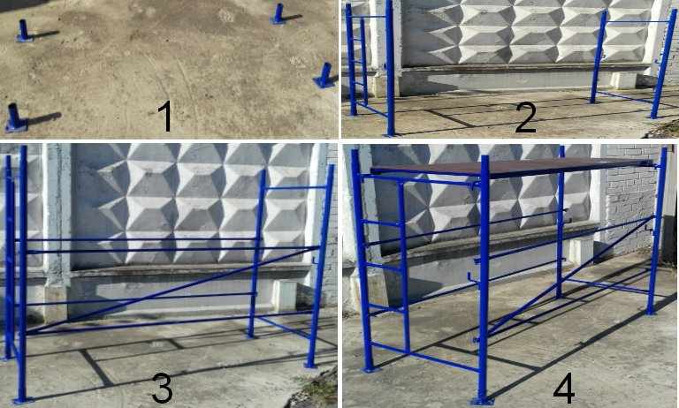
8. ТЕХНИЧЕСКОЕ ОБСЛУЖИВАНИЕ
8.1. Леса фасадные допускаются к эксплуатации только после окончания монтажа, но не ранее сдачи их лицу, назначенного для приёмки главным инженером строительства с участием лица, отвечающего за технику безопасности на строительной площадке.
8.2. При приёмке установленных лесов в эксплуатацию проверяются:
-правильность и надёжность опирания лесов на основание;
-соответствие собранного каркаса монтажным схемам и правильности сборки узлов;
-правильность и надёжность крепления лесов к стене здания;
-наличие и надёжность ограждения на лесах и наличие бортового ограждения;
-наличие элементов, предохраняющих рамы лесов от рассоединения;
-правильность установки молниеприёмников и заземления лесов;
-обеспечение отвода воды от основания лесов.
Особое внимание обратить на вертикальность стоек и надёжность крепления лесов к стене. Надёжность крепления проверяется приспособлением для контроля усилия заклинивания анкеров в стене, которое развивает усилие на отрыв 300кгс перпендикулярно плоскости фасада. При приложении к анкеру усилия в 300 кгс в направлении, перпендикулярном плоскости фасада, он не должен выходить из отверстия в стене.
8.4. Настил и лестницы лесов следует систематически очищать от мусора, остатков материала, снега, наледи, а зимой посыпать песком.
8.5. Внимание! Нагрузки на настил лесов в процессе эксплуатации не должны превышать пределов, указанных в инструкции.
8.6. При укладке рабочего настила зазор между стеной строящегося здания и рабочим настилом не должны превышать 150 мм при штукатурных работах и 50мм при кладочных.
8.7. Леса, с которых в течении месяца работа более не производилась, перед возобновлением работ следует принимать в порядке, предусмотренном пунктом 8.2.
9. УПАКОВКА, ТРАНСПОРТИРОВКА И ХРАНЕНИЕ
9.1. Упаковка лесов должна быть оговорена в договоре (контракте) на поставку, в случае, если упаковка отдельно не оговорена, леса поставляются в комплектации и упаковке предусмотренную заводом изготовителем.
9.2. Леса транспортируются любым видом транспорта. При этом они должны быть защищены от механических повреждений.
9.3. Хранение лесов по группе условий хранения 5ОЖ4 (в части воздействия климатических факторов внешней среды) ГОСТ 15150-68.
10. СВИДЕТЕЛЬСТВО О ПРИЕМКЕ
1. Леса фасадные соответствуют рабочим чертежам завода изготовителя.
2. Проведены периодические испытания статической нагрузкой.
3. Леса фасадные признаны годными для эксплуатации.

Гл. инженер ___________________
.
М.П
Начальник ОТК_________________

Дата изготовления __________________________________________

6. ГАРАНТИЙНЫЕ ОБЯЗАТЕЛЬСТВА
ООО «УЛТ-Оснастка» гарантирует соответствие лесов фасадных требованиям технических условий при соблюдении потребителем правил эксплуатации, транспортирования и хранения.
Гарантийный срок - 12 месяцев со дня отгрузки продукции потребителю.
Производитель сохраняет за собой право вносить любые изменения, включая технические характеристики, изменения в комплектацию поставки лесов, изменения в упаковке элементов фасадных лесов.

Завод металлоконструкций ООО «УЛТ-Оснастка»
WWW.ULT.RU (495) 522-26-09, 522-26-05

